Inläggning av tunnelerad IDA (intrathecal) kateter för smärtlindring

Perioperativa riktlinjer

Revidering i denna version
Mindre ändringar.

Syfte
Hjälp och handledning vid inläggning av tunnelerad kateter

Vilka berörs
Smärtläkare, narkosläkare, operation sjuksköterska - NU sjukvården.

Bakgrund
Tunnelerad IDA behandling är etablerat behandling för svår smärta – oftast cancerrelaterad. Patienter bör vara inskrivna på palliativa avdelningen och de måste ha etablerat kontakt med hemsjukvården.
På vårt sjukhus lägger vi mindre än 10 katetrar / år, som innebär en del svårigheter att uppehålla rutin. Med tanke att detta är en sällan händelse, finns det stor behov av detaljerad beskrivning av proceduren.
I första hand utförs operation på Uddevalla sjukhus.

Förberedelse
- Operationsanmälan + anestesibedömning i Orbit 5
(Operationskod: SL102 inläggning av tunnelerad intrathecal kateter)
- Informera patienten
- Prover: TPK, PK, APTT + rutinprover
- Kontrollera att NSAID, blodförtunnande är utsatta i god tid
- Patienten ska vara fastande

- Vanliga hygieniska rutiner med dusch och tvätt

Hämta på smärtmottagning
Epidural Touhy nål NRFit - 16G
Epidural Catheter kit , NRFit (Portex) 19G
Epidural flat Filter NRFit (Portex)
SecurAcath 3FR
LOR spruta , NRFit (finns också på operation)
Secalon 14 (eller liknande alternativ - för tunnelering)
Tegaderm i.v. Advanced (10x15,5cm)
Tegaderm i.v. 8,9x11,5cm
Cloxacilin 2g (finns också på operation)
Omnipaq 300mg (i svart påse)
Mikrocid salva
PCA pump med kassett och slang (från smärtmott, eller följer med patienten)
IDA protokoll
IDA markering

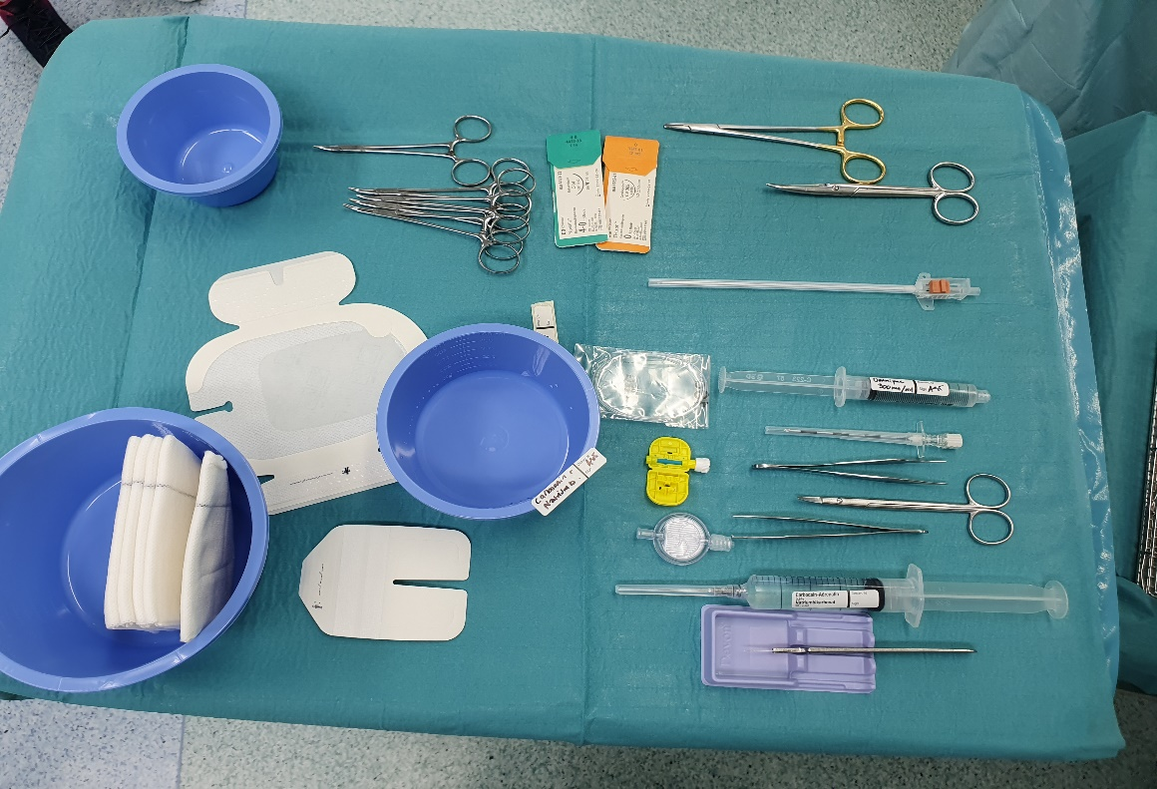

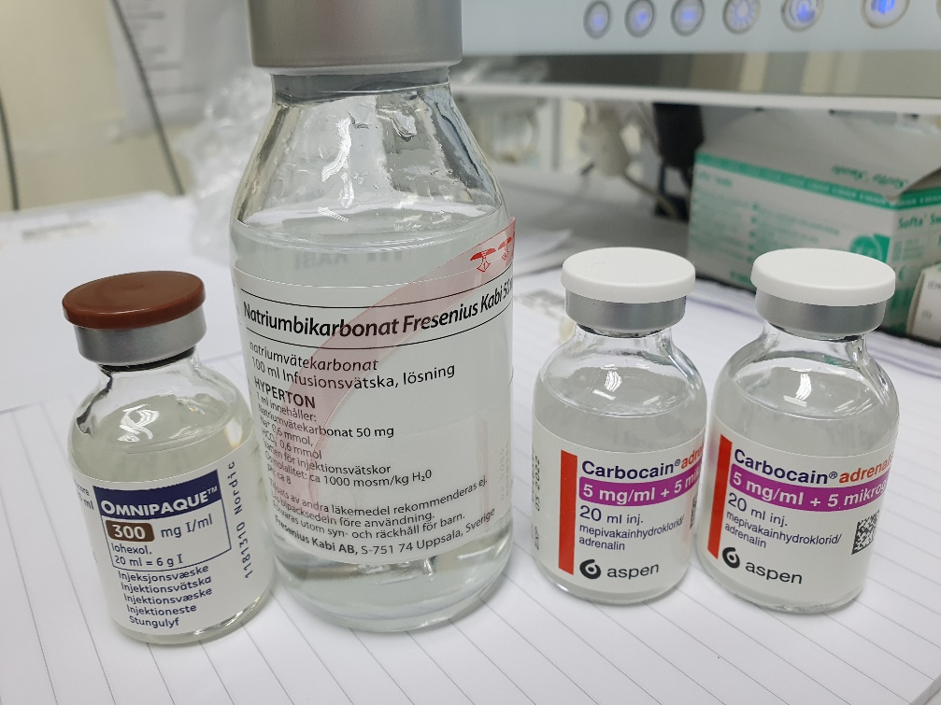
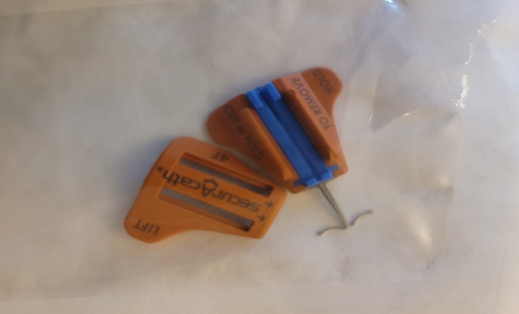
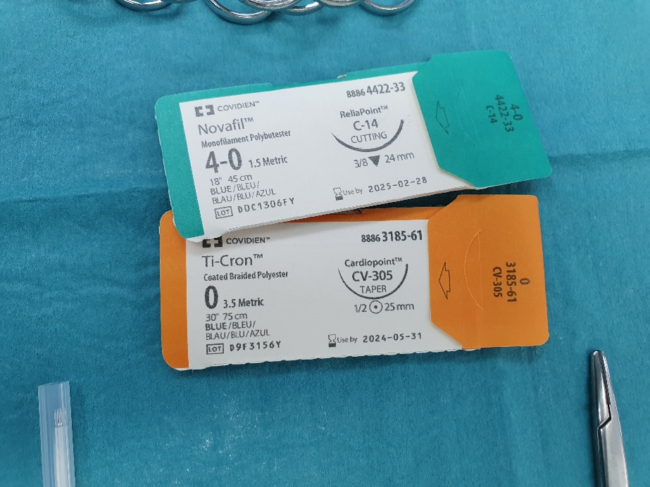

Operationsposition + utrustning:
- Helst kolfiberbord
- Röntgengenomlysning
- Sidoläge
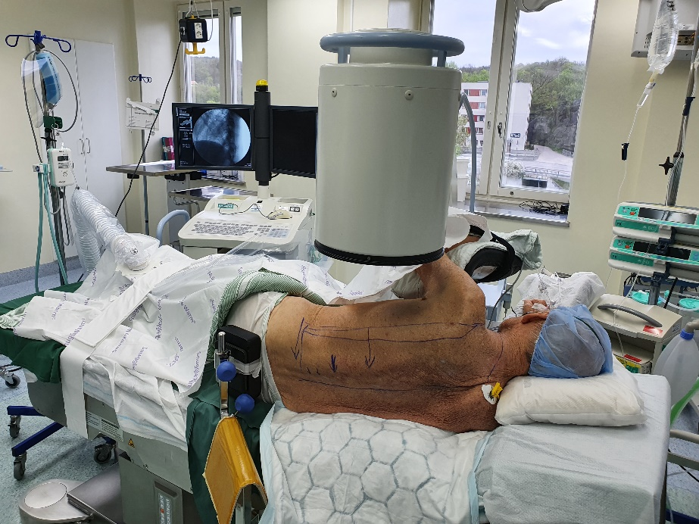
- Armstöd (se bilden)

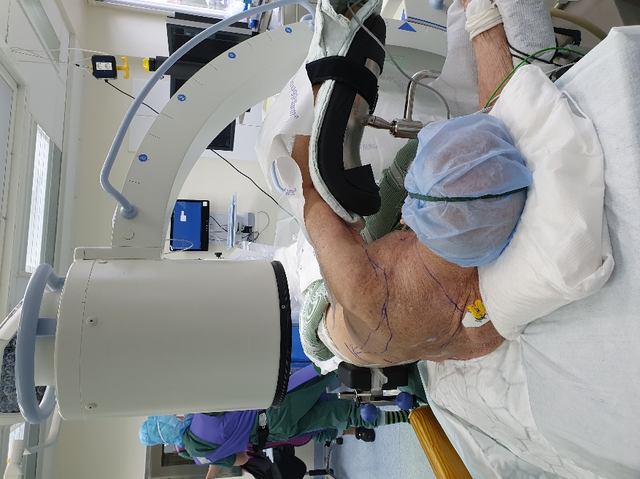
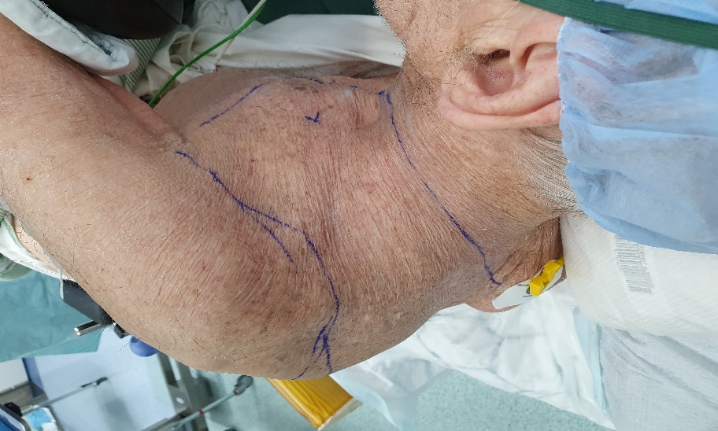

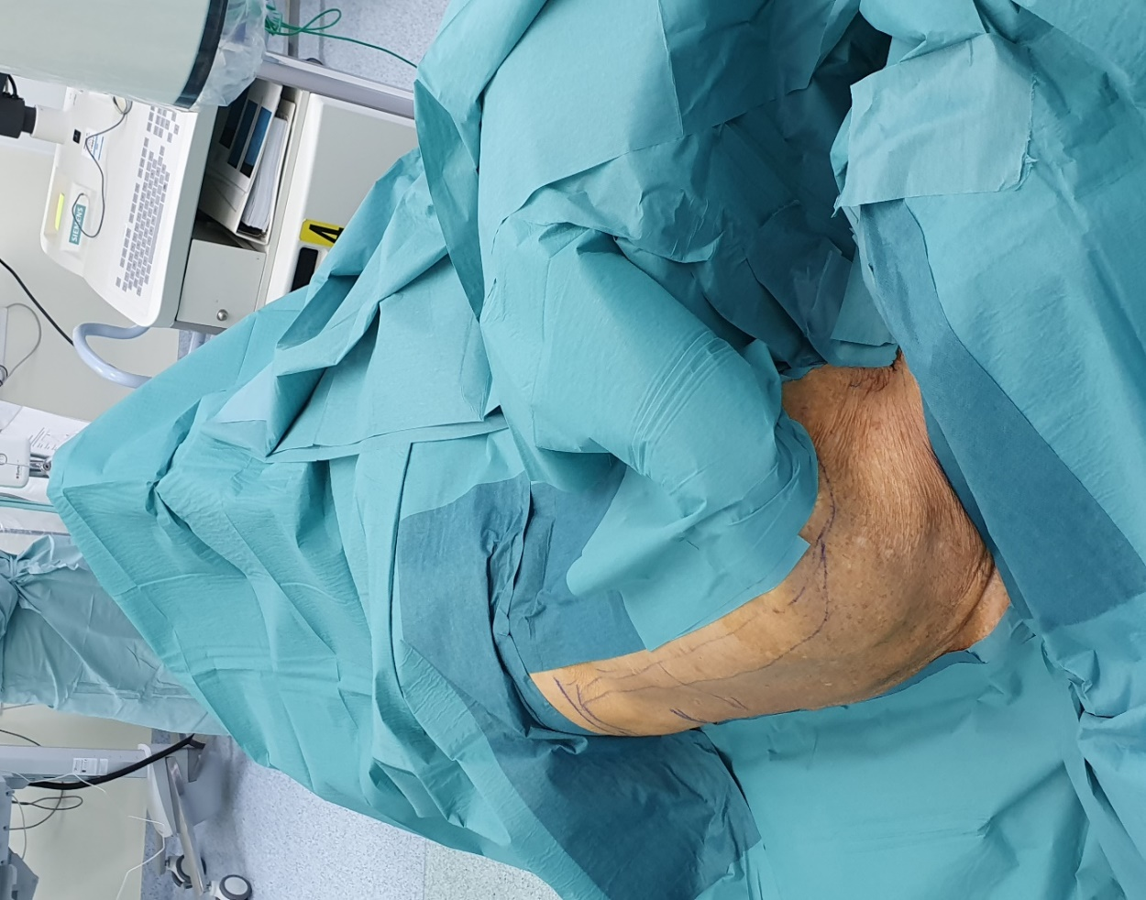

Anestesi
30 min innan operation – Cloxacillin 2g i.v. engångsdos
(Alt. vid allergi – Klindamycin 600mg iv.)
Övervakning – EKG, BT, POX
Sedering (patienten ska vara väckbar)
- Propofol 10mg/ml – i pump
- opioid – Fentanyl/Alfentanyl i.v. bolus
- O2 (grimma eller mask)

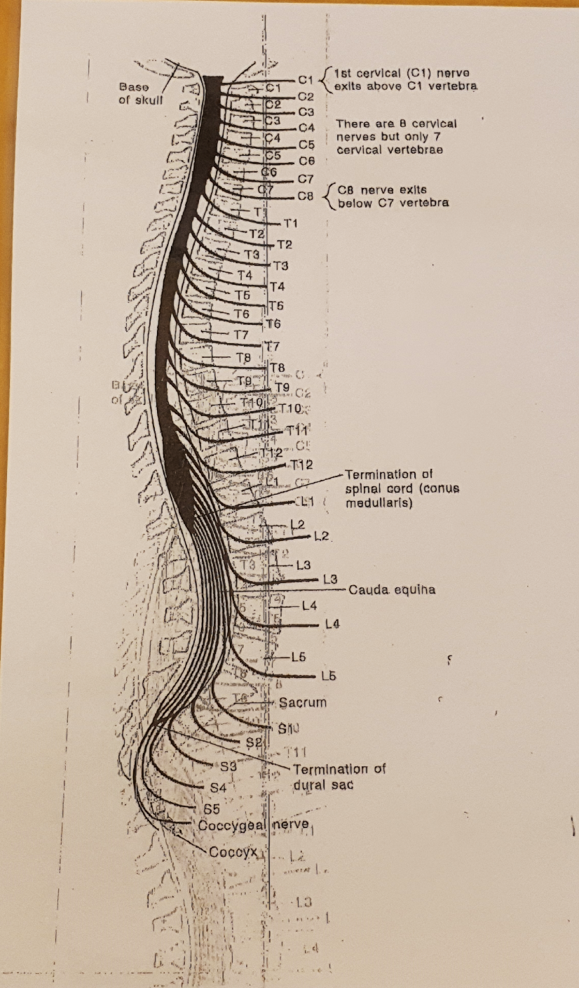
- Th8 – pankreas ca
- Th10 – nedre buk smärta,
- Th10 ( Th11) - perineal smärta
( räkna med att kateter har tendens att glida ut och då hamnar det i lägre nivå - framförallt hos mer mobila patienter)
Kateter placering

Kateter placering (spets vid kota):
- Th8 – pankreascancer
- Th10 – nedre buksmärta
- Th10 (Th11) - perineal smärta
(räkna med att katetern har en tendens att glida ut och hamnar då i en lägre nivå - framför allt hos mer mobila patienter)

Operation (processbeskrivning)
Markera gärna innan steriltvätt:
insticksnivån – (oftast L2-3, L1-2)
höjden där du vill att kateterspetsen ska hamna (oftast Th8-10)
markera område som ska steriltvättas

Mät hur många cm kateter ska vara in i spinal kanalen!
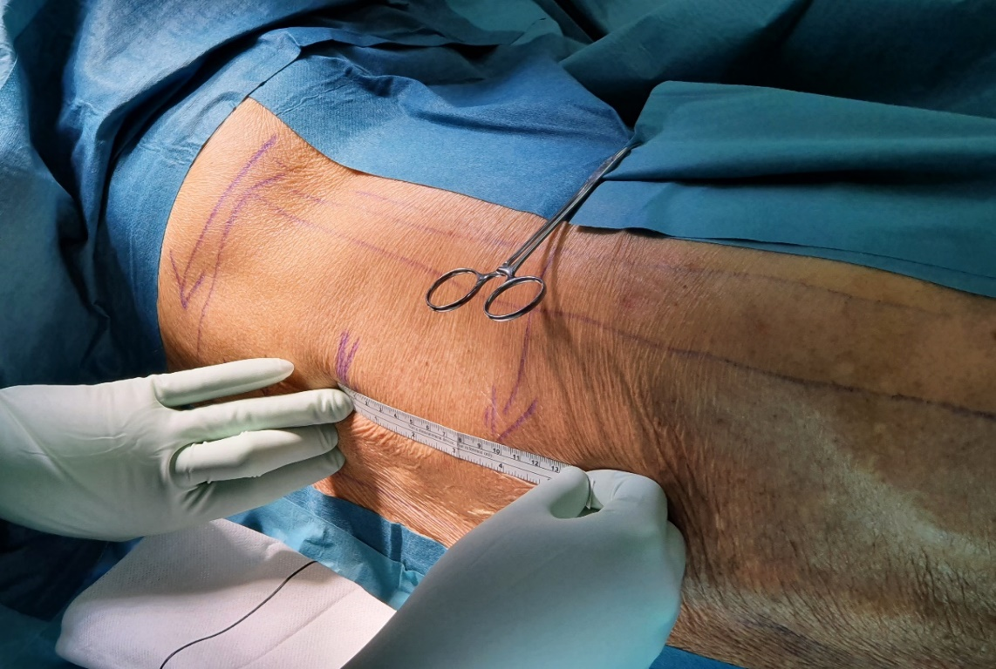
- Insticksställe -helst lateralt (på den sida du ska tunnelera)
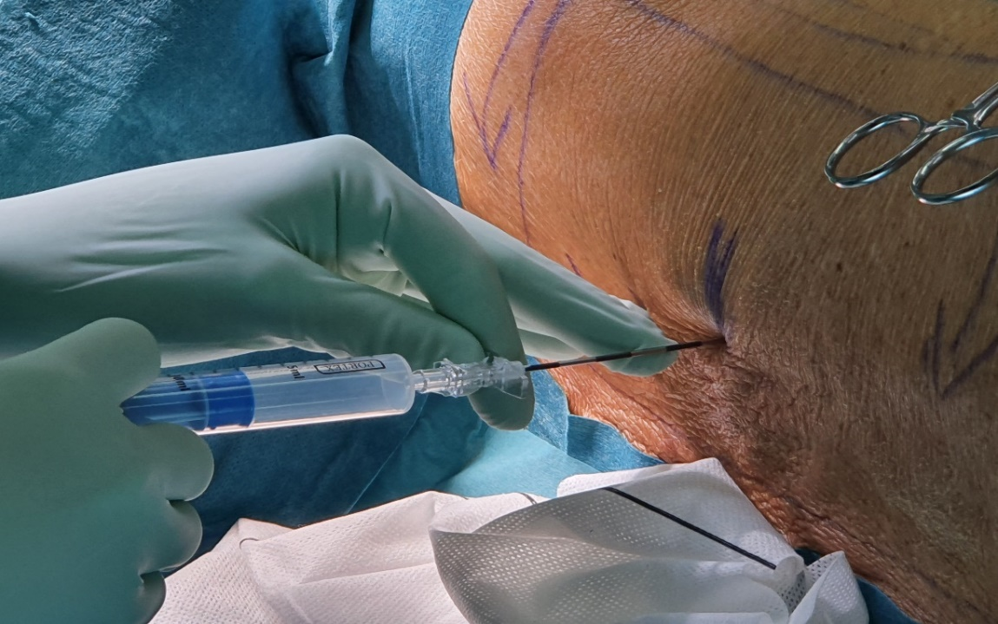

- EDA-teknik med LOR – rekommenderat luft. När du är epiduralt, fortsätt försiktigt djupare utan spruta tills likvor börjar rinna.

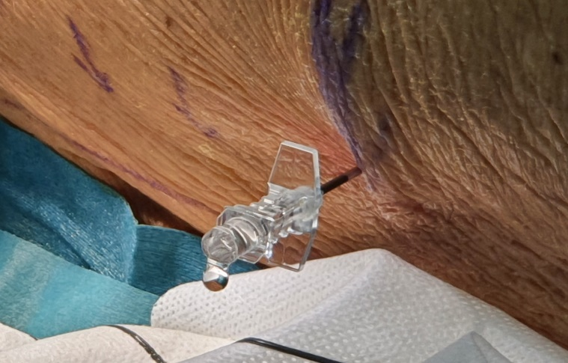

- Vrid nålöppningen kranialt och för in katetern. Katetern ska glida in lätt.
- Gör en incision i huden med nålen på plats (skär mot nålen att frigöra det från vävnaden) och dra sedan bort nålen. Justera kateterdjupet utifrån beräkning (ibland svårt eftersom markering slutar vid 20 cm).
OBS helst djupare än för ytlig!
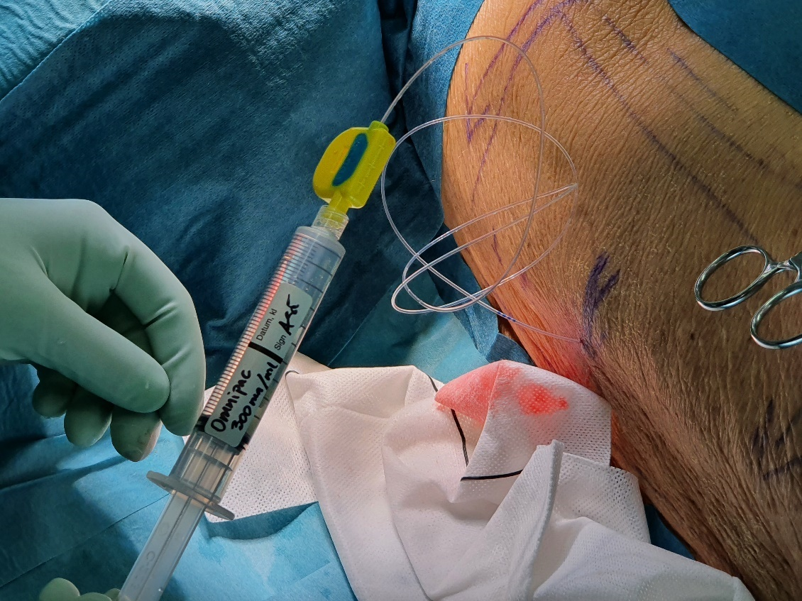
- Koppla på gula kopplingen och förbered genomlysning och Omnipaq 300mg i 10 ml spruta. Markera med peang höjden du vill att spetsen av katetern ska ligga.

- Kontrollera om det går aspirera från katetern (med 2ml spruta) och sedan spruta kontrast sakta. Det kan behövas upp till 5–10 ml för att få se ett fint myelogram.
- Man ska se att utbredningen är som mest vid markeringen med peang (tyvärr ser man ibland inte något bra myelogram, då får man gå på mätningen).

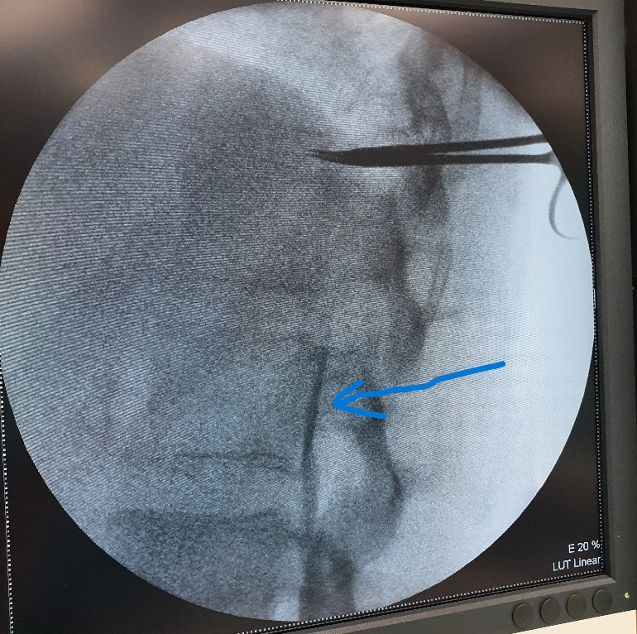

Här ser man myologram som slutar en nivå under önskat höjd. Svårt att få kateter högre upp (nål ej kvar i ryggen). Därför är det alltid bättre lägga för högt upp och sedan backa.
- När du är nöjd med läget, koppla bort gula kopplingen och förbered tunnelering.
- Använd ”bråckblandning” – 40 ml Mepivacain med adrenalin 5 mg/ml + 20 ml Natriumbikarbonat 50 mg/ml – kan behövas upp till 50-60 ml. Börja bedöva vid insticksstället uppåt 2-3 cm lateralt från spinalutskottet – ungefär 15cm i taget
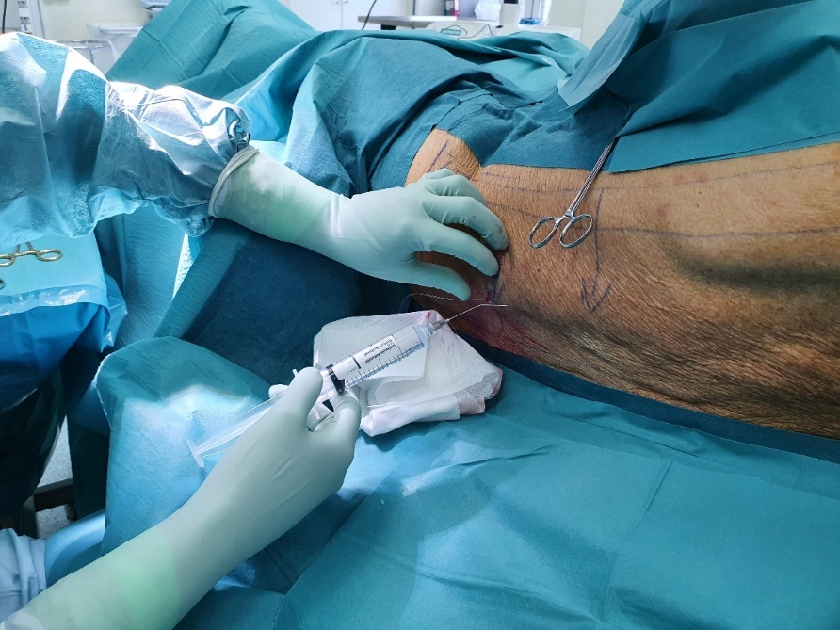

TUNNELERING
- Böj nålen från Sekalon och stick vid epiduralkatetern. Gå ungefär 2-3 cm lateralt från processus spinosus ungefär 15 cm kranialt under huden. Använd andra sidan av pincetten när du sticker nålen ut.

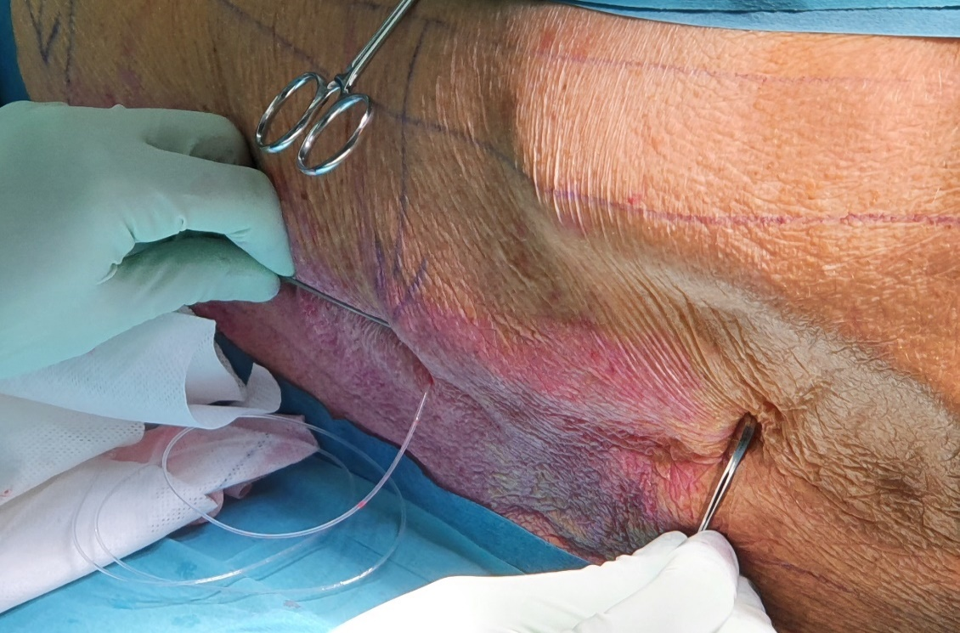
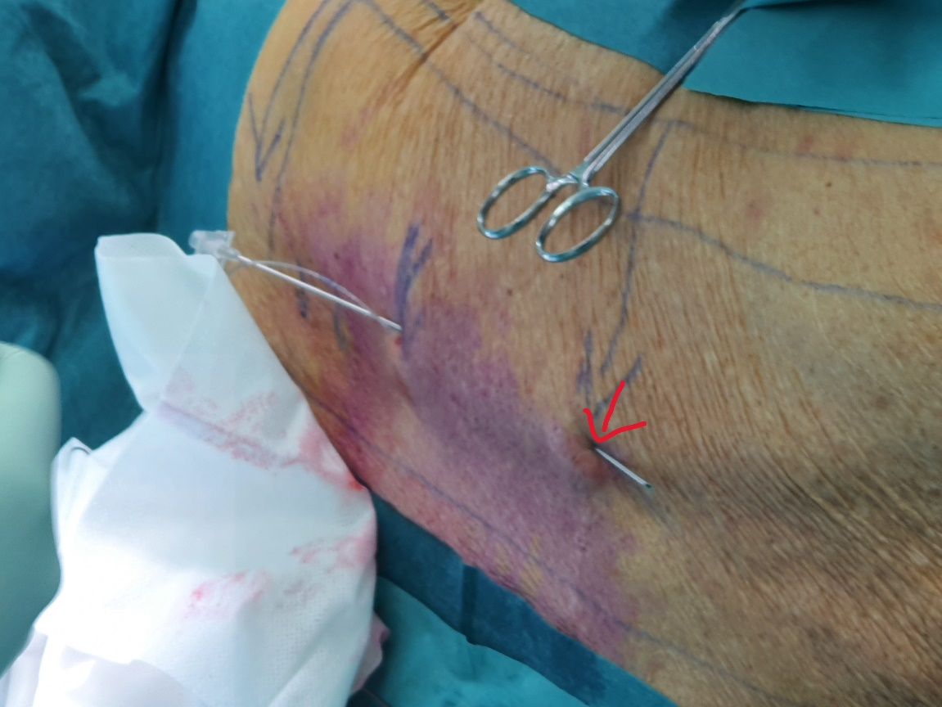
- Gör incision mot nålen ungefär 1-1,5 cm djup (nålen måste vara hel fri)

- Dra över plastkatetern från Sekalon, och se till att spetsen kommer ut.
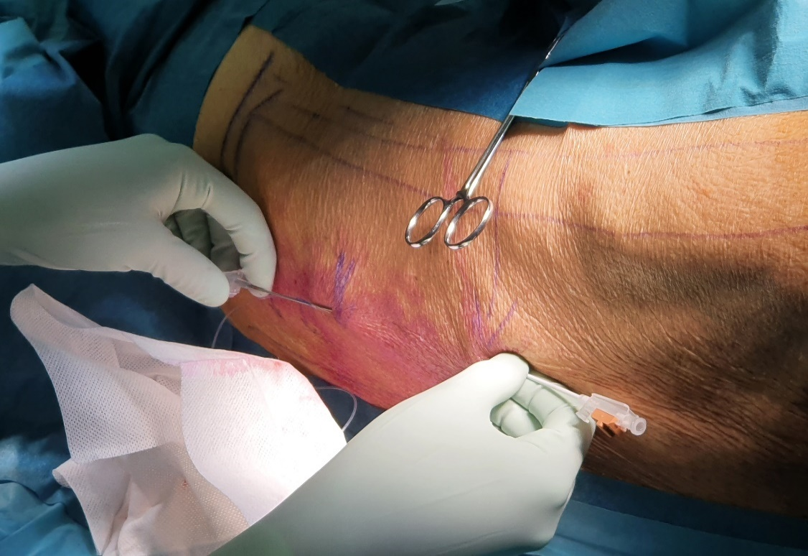

- Dra ut nålen (metall) och trä epiduralkatetern genom plastkatetern.

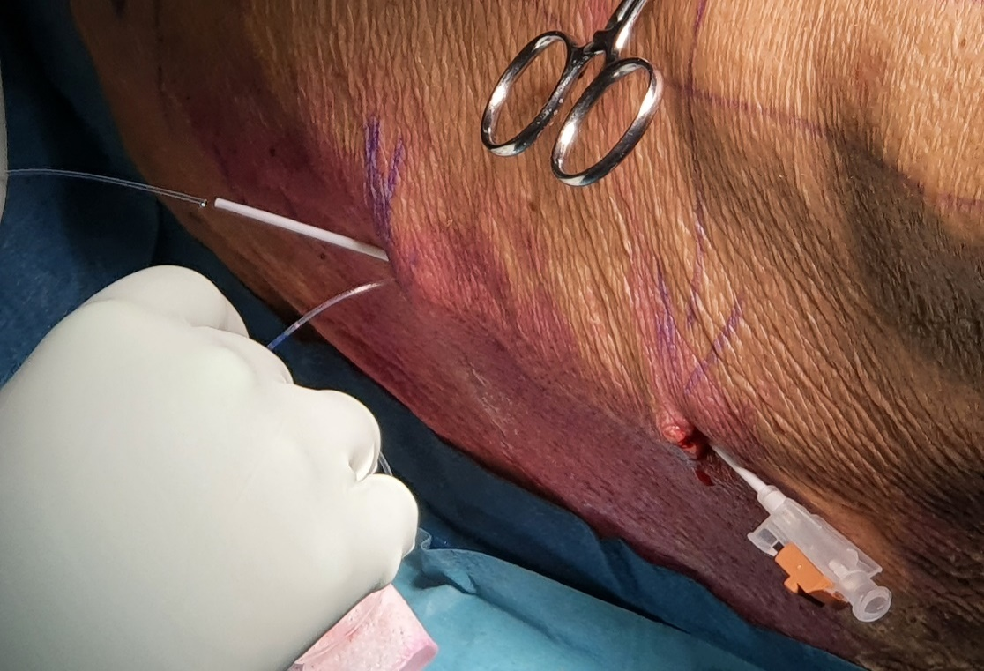

- Dra bort plastdelen av Sekalon och dra ut katetern. Spara några extra centimeter av katetern vid IDA insticksstället under hela tunnelerings processen.

- Fortsätt på samma sätt längs ryggen. Oftast behövs 4-5 incisioner.

- Vid sista steget kommer du ut 1-2cm kaudalt från nyckelbenet
(OBS! Inte för lateralt, då påverkas läget vid armrörelsen).
Undvik incision (om det går) vid det sista stället, där katetern kommer fixeras!
- Dra nu katetern helt. Håll alltid katetern vid fösta insticksstället tills du känner att den lägger sig rätt till och att det inte finns utbuktningar under huden.

- När du fått det bra, klipp till katetern ungefär 7 cm från huden.

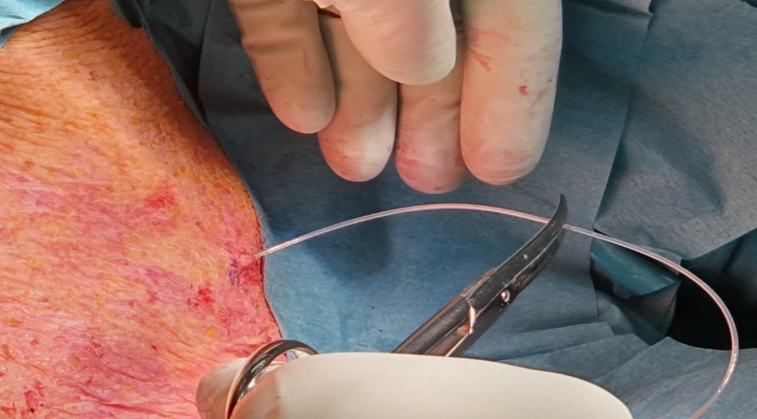

- Koppla gul konnektor och testa om det går att aspirera likvor. Går det inte att aspirera finns stor risk att behandling ej kommer fungera.

Kan du inte aspirera likvor prova att spruta 1ml NaCl 0,9% och aspirera igen. Går det inte, prova spruta kontrastmedel under genomlysning.
Om det inte går alls är kateter sannolik knickad eller så ligger den inte rätt. Man kan dra centimetervis och prova aspirera och spruta under tiden. Misslyckas man med det får man tyvärr lägga en ny kateter

- Koppla på filter (fyll den med NaCl 0,9 % innan) – stäng systemet med propp
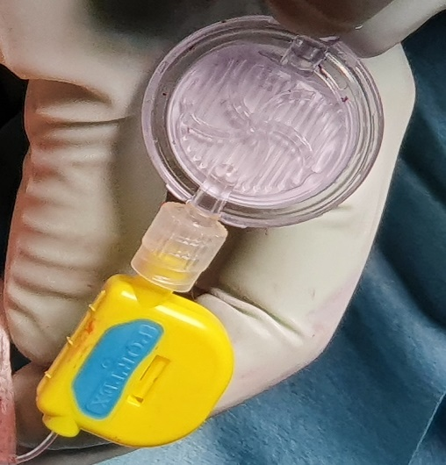
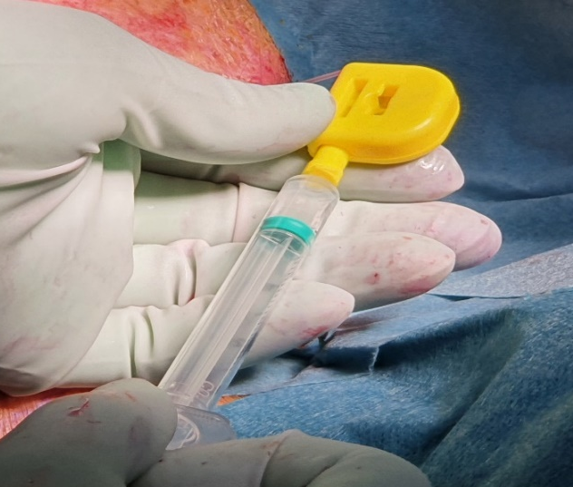

- Suturera incisioner på ryggen med enstaka suturer med Novafil 4-0.

Fixering på framsida – under nyckelbenet:
SecuAcath – 3Fr
Se video:
https://youtu.be/7DyF_rGEmks
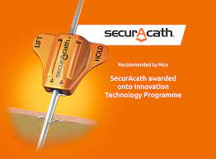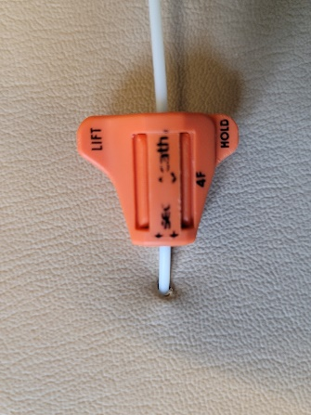

- Lägg Microcid vid insticket.

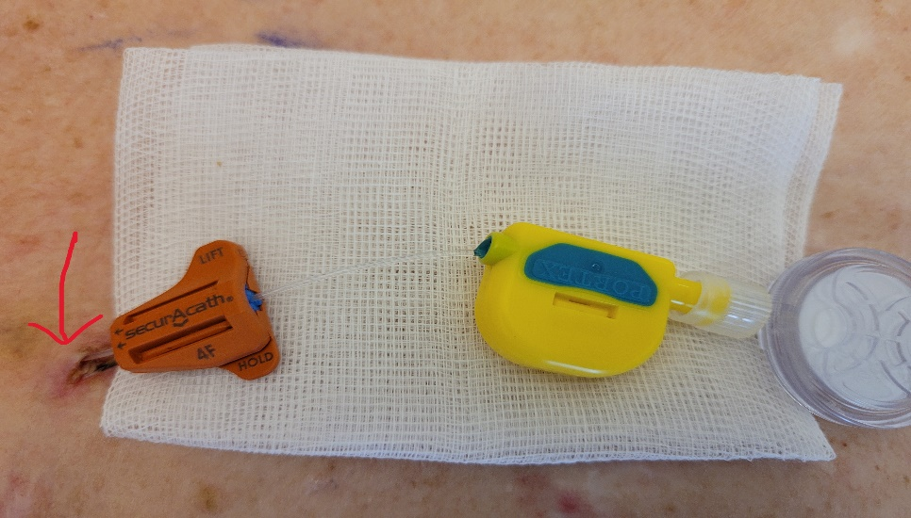

- Koppla PCA pump

- fixera med Tegaderm och kompresser, så att kopplingen till slangen från pumpen är täckt.

- Markera med klistermärke IDA på förbandet och på pumpslangen.

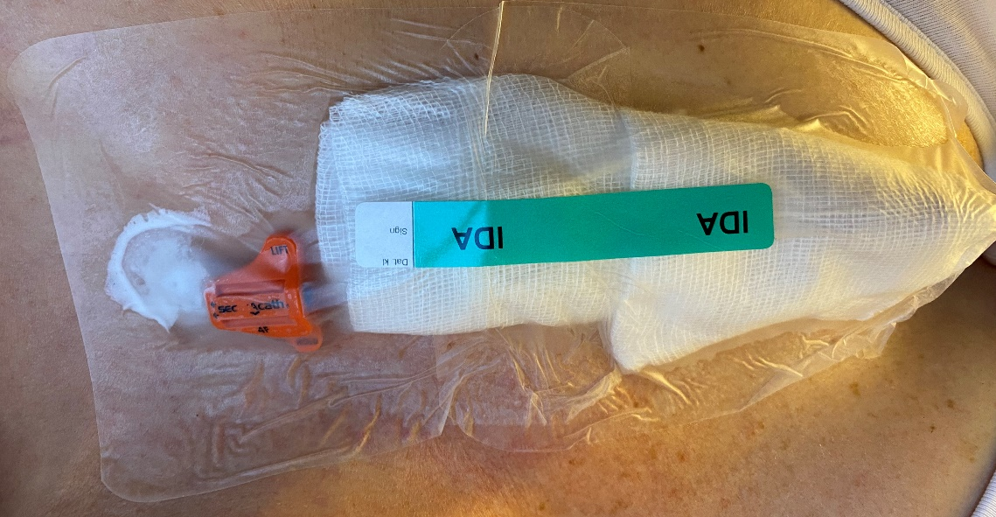

Ansvarig läkare startar behandlingen.
Riktlinjer för IDA behandlingen - se separat dokument:
IDA behandling av smärta

